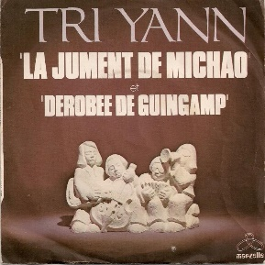

La Jument de Michao

Tempo : 105 à la noire, 4 temps (binaire)

Couplets
Dm | Dm/C | Dm | Dm/C


V2
Refrains
Dm | C | C | Dm
Dm | C | C | Dm

